Happy New Year 2025

เกาหลี โพฮัง ปูซาน ฤดูหนาว

5วัน 3คืน พักดี 4* ใกล้แหล่งช้อปปิ้ง

**สายการบินราคาประหยัด ไม่มีบริการอาหารบนเครื่อง**

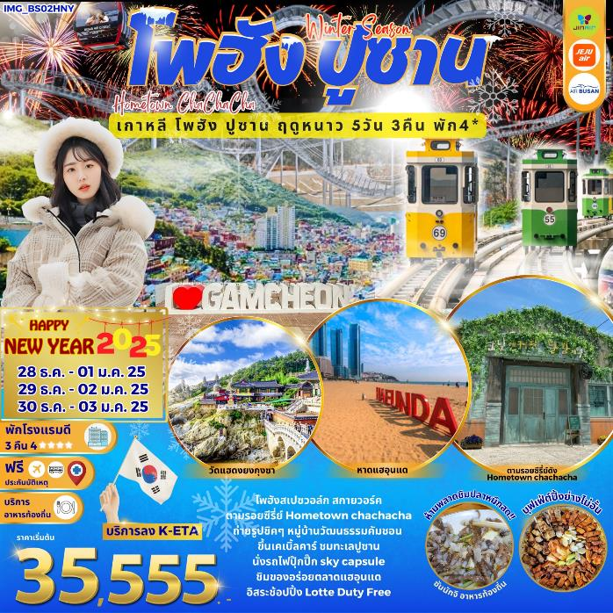

**วันแรก สนามบินสุวรรณภูมิ กรุงเทพฯ**

**“ พาสปอร์ตตัวจริงถือติดตัวมาในวันเดินทางด้วยนะคะ ”**

**หัวหน้าทัวร์และเจ้าหน้าที่คอยให้การต้อนรับอำนวยความสะดวก**

กรณีผู้โดยสารไม่ได้มาเช็กอิน และไม่ได้ทำการยกเลิกการจองก่อนเวลาปิดเคาน์เตอร์เช็กอิน

หรือไม่ได้มาขึ้นเครื่องหลังจากเช็กอินเรียบร้อยแล้ว สายการบินอาจเรียกเก็บค่าธรรมเนียมกับผู้โดยสาร

|  |  |  |  |
| --- | --- | --- | --- |
| **สายการบิน** | **BKK-PUS** | **เวลาออก** | **เวลาถึง** |
| Jin Air | LJ022 | 22.55 | 06.30 |
| Air Busan | BX726 | 22.20 | 06.05 |
| Jeju Air | 7C2252 | 01.10 | 08.30 |

ขอสงวนสิทธิ์เปลี่ยนแปลงเที่ยวบิน และตารางการบินของสายการบินตามที่ได้อนุมัติ

สายการบินราคาประหยัด ไม่มีบริการอาหารบนเครื่อง

(ผู้จัดทัวร์จะแจ้งสายการบินให้ทราบก่อนเดินทาง 5-7 วัน)

**วันที่สอง สนามบินกิมแฮ – โพฮังสเปซวอล์ก สกายวอร์ค - Hometown Cha Cha Cha**

เช้า ถึงปูซาน ประเทศเกาหลีใต้ ผ่านพิธีการตรวจคนเข้าเมืองเป็นที่เรียบร้อยแล้ว (เวลาท้องถิ่นที่เกาหลีใต้ เร็วกว่าประเทศไทย 2 ชั่วโมง กรุณาปรับเวลาของท่านเพื่อความสะดวกในการนัดหมาย) หลังผ่านขั้นตอนการตรวจคนเข้าเมือง และตรวจรับสัมภาระเรียบร้อยแล้ว

นำทุกท่านเดินทางสู่ **เมืองโพฮัง** (เดินทางประมาณ 2 ชม.)

จากนั้นนำท่านไปยัง **โพฮังสเปซวอล์ก สกายวอร์ค** ท้าทายความตื่นเต้นบนบันไดทางเดินที่สุดแสนหวาดเสียว Space Walk ลืมการเดินสะพานแบบเดิมๆไปได้เลยเพราะที่นี่บอกเลยว่าไม่ธรรมดาตั้งแต่ดีไซน์ที่ประหนึ่งงานศิลป์คล้ายกับรางรถไฟเหาะ ยิ่งสูงยิ่งสวย แถมยังเป็นสกายวอร์คที่ใหญ่ที่สุดในประเทศเกาหลีใต้อีกด้วย

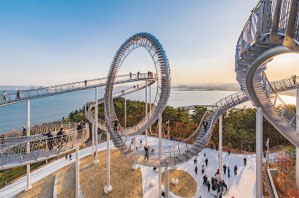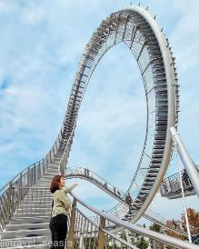

**อาหารกลางวัน (1)**

**เมนู บูเดชิเก หรือหม้อไฟเกาหลี (Budaejjitdae)** หรือที่หลายๆคนเรียกว่า แกงทหาร เป็นแกงที่ใส่วัตถุดิบ แฮม

ไส้กรอก กิมจิ ต๊อก มาม่าเกาหลี ถือเป็นอาหารฟิวชั่นของประเทศเกาหลี อร่อยมาก

นำท่านไป **ตามรอยซีรีย์จุดถ่ายทำหลักของเรื่อง** **Hometown Cha Cha Cha** ที่ตลาดชองฮาวิถีชีวิตของชาวบ้านเมืองโพฮังซึ่งที่ตลาดจะมีร้านขายอุปกรณ์ตกปลาร้านอาหารร้านซุปเปอร์โพราอนุสาวรีย์ปลาหมึกและร้านกาแฟซึ่งใครได้ดูเรื่องนี้ก็จะจำฉากเหล่านี้ที่เห็นในซีรีย์ได้แน่นอนปัจจุบันก็จะมีนักท่องเที่ยวแวะเวียนมาถ่ายรูปเชคอินตามรอยพระนางในเรื่องกันมากมายพาท่านชม วิวชายทะเลวอลโพ ชายหาดที่พระเอกนางเอกเจอกันครั้งแรกในเรื่อง Hometown Cha ChaCha เป็นอีกหนึ่งฉากสถานที่ถ่ายทำ และเป็นจุดที่หลายๆคนต้องมาตามรอยมาถ่ายรูปกับพระจันทร์เสี้ยว และยังสามารถเดินเล่นสูดอากาศบริสุทธ์ริมชายทะเลได้อีกด้วย คลินิกหมอฟันของคุณหมอยุน นางเอกในเรื่อง เป็นโลเคชั่นในการถ่ายซีรีย์เรื่องนี้นั่นเองซึ่งคลีนิคหันหน้าออกทะเลที่มีวิวทะเลที่สวยมากๆ เงียบสงบถือว่าเป็นคลีนิคในฝันของหมอหลายๆ คนเลยทีเดียว

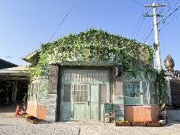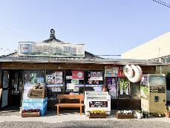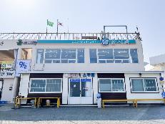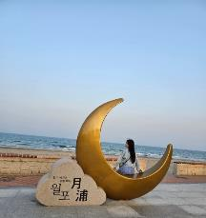

**อาหารเย็น (2)**

**ฟินสุดกับเมนูเลื่องชื่อและรู้จักกันดีทั่วโลก ชุดหมูย่าง บุฟเฟ่ต์ (หมูย่างเกาหลี)**

มีรสชาติออกหวาน นุ่มและกลมกล่อม เอกลักษณ์เกาหลีแท้คือการทานหมูย่าง ห่อคู่กับผักกาดเขียวแบบ

เมี่ยงคำไทย โดยใส่น้ำจิ้มเต้าเจี้ยว (เครื่องจิ้มหมัก ที่ช่วยชูรสอย่างดี) และเครื่องเคียงที่ชอบ

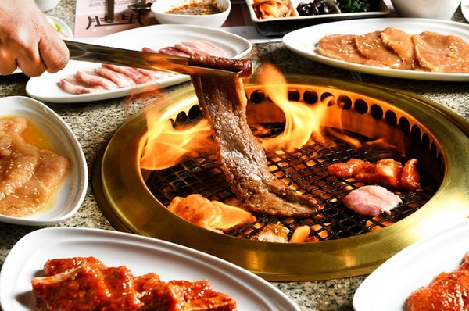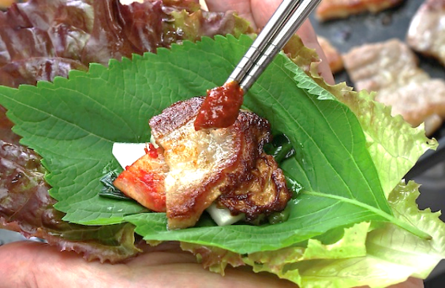

**ได้เวลาสมควร เช็คอินโรงแรมที่พัก** **Layer Hotel 4* หรือเทียบเท่า**

**วันที่สาม COSMETIC SHOP – น้ำมันสนเข็มแดง – ซงโดแฮซังเคเบิลคาร์ – สะพานวิวทะเล - หมู่บ้านวัฒนธรรมคัมชอน**

เช้า **รับประทานอาหารเช้า ที่ ห้องอาหารโรงแรม (3)**

จากนั้นนำท่านช้อปปิ้ง “เครื่องสำอางปลอดภาษี” **COSMETIC SHOP** เครื่องสำอางขึ้นชื่อของเกาหลี อาทิ โบท็อกหน้าเด็ก หน้ากาก LED ช่วยพื้นฟูสภาพผิว, SNAIL CREAM (ครีมหอยทาก) , ครีมบำรุงต่างๆ , CC ครีม ซึ่งราคาถูกกว่าที่เมืองไทยเกือบเท่าตัว และบางผลิตภัณฑ์ยังไม่มีขายในไทย

..นำท่านไปชม “**น้ำมันสนเข็มแดง” RED PINE** สมุนไพรชื่อดังที่ได้รับความนิยมมากเพราะมีสรรพคุณช่วยลดระดับน้ำตาลในเส้นเลือด ช่วยละลายไขมันในเส้นเลือด ล้างสารพิษหรือดีท็อกซ์ เลือดให้สะอาดและเพิ่มการไหลเวียนของเลือดได้สะดวกขึ้น ***เหมาะกับผู้ป่วยโรคเบาหวาน ความดัน ไขมันอุดตันในเส้นเลือด คอเลสเตอรอลในเลือดสูง ไขข้อเสื่อม***

**อาหารกลางวัน (4)**

**ฟินสุดกับเมนูเลื่องชื่อ กัมจาทัง ซุปกระดูกหมู รสเผ็ด ใส่มันฝรั่ง เสิร์ฟพร้อมข้าวสวย และเครื่องเคียง**

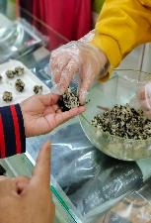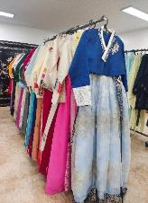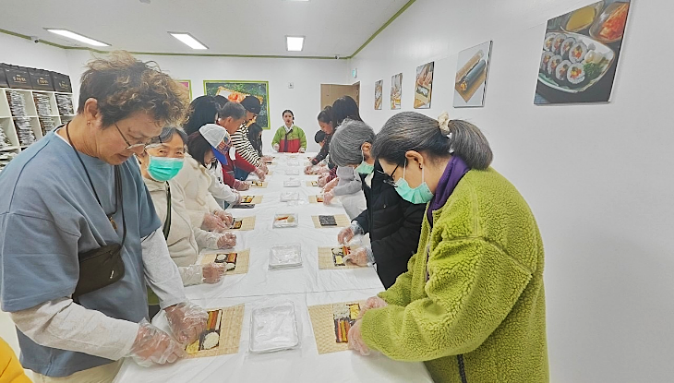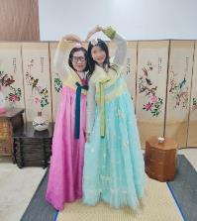

นำท่านชม **โรงงานสาหร่ายเกาหลี** ให้ท่านได้ชมกรรมวิธีในการผลิตสาหร่ายเกาหลีแสนอร่อย พร้อมชิมสาหร่ายๆ หรือจะเลือกซื้อเป็นของฝากกลับบ้านก็ได้ จากนั้นพาท่านไปสวยหล่อแบบหนุ่มสาวเกาหลี กับการสวมชุดประจำชาติเกาหลี **“ ชุดฮันบก”** ให้ท่านได้ถ่ายรูปตามอัธยาศัย จากนั้นนำท่านไปเรียนรู้เกี่ยวกับการ **ทำคิมบับ (ข้าวห่อสาหร่าย)** อาหารง่ายๆ ที่คนเกาหลีนิยมรับประทาน “คิม” แปลว่า สาหร่าย “บับ” แปลว่า ข้าว โดย **วิธีการทำ** จะห่อเป็นแท่งยาวๆ แล้วหั่นเป็นชิ้นพอดีคำ จิ้มกะโชยุ ญี่ปุ่นหรือวาซาบิก็ได้

**นำท่านขึ้น ซงโดแฮซังเคเบิลคาร์** เป็นรถเคเบิลทางทะเล ที่มีชื่อเสียงอันเก่าแก่ ของชายหาดซงโด (Songdo Beach) ซึ่งเดิมถูกสร้างขึ้นในปี ค.ศ. 1964 และถูกใช้งานจนถึงปี ค.ศ. 1988 หลังจากนั้นถูกปิดดำเนินงาน มาเป็นเวลาถึง 29 ปีมีเคเบิลคาร์จำนวน 39 คัน ที่มีความจุในการรองรับ 8 คนต่อคัน โดยมีระยะทางวิ่ง 1.62 กิโลเมตร จากด้านตะวันออกของสวนสาธารณะซงนิม (Songnim Park) ไปยังฝั่งตะวันตกของอุทยานอัมนัม (Amnam Park) ในเมืองปูซาน เคเบิลคาร์ประกอบไปด้วยที่นั่งสองแบบ คือ แบบธรรมดาที่เรียกว่า แอร์ครูซ (Air Cruise) และคริสตัลครูซ (Crystal Cruise) เป็นแบบที่มีพื้นโปร่งใส ซึ่งจะทำให้คุณได้รับประสบการณ์ ที่น่าตื่นตาตื่นใจไปกับ ทัศนียภาพแบบพาโนรามา 360 องศา ที่ความสูง 86 เมตรเหนือระดับน้ำทะเล โดยใช้เวลาเวลาเดินทาง 8 นาทีและ 30 วินาที *(ในกรณีที่ไม่สามารถขึ้นเคเบิ้ลคาร์ได้ จากสภาพดินฟ้าอากาศ หรือเหตุสุดวิสัยของทางสถานที่นั้นๆ เราจะนำท่านไปสถานที่อื่นเพิ่มเติม)*

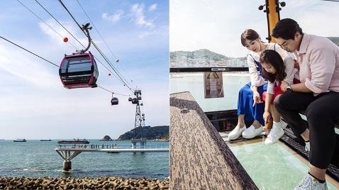

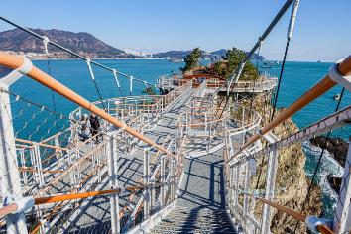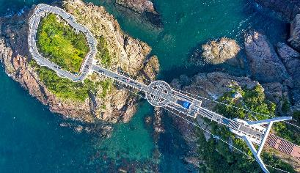นำท่านถึง **Songdo Yonggung Suspension Bridge** สะพานวิวทะเล ปูซาน สะพานชมวิวแห่งนี้ เปิดตัวครั้งแรกในวันที่ 4 มิถุนายน ค.ศ. 2020 : เริ่มต้นจาก สวนสาธารณะอัมนัม เชื่อมต่อไปยัง เกาะทงซอม ตัวสะพานมีความยาว 127.1 เมตร กว้าง 1 เมตร (ก่อนถึงสะพาน มีบันไดขึ้นลง)

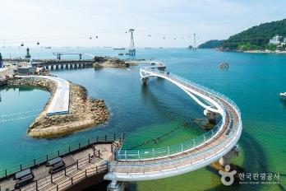**นำท่าน ซมสะพานชงโดคลาวด์วอล์คเวย์ (Songdo Cloud Walkway)** เป็นเส้นทางเดินที่เป็นสะพาน ที่มีรูปร่างโค้งคล้ายกับมังกร ทอดยาวเหนือน้ำทะเล บริเวณริมชายหาดซงโด (Songdo Beach) ซึ่งเป็นชายหาดสาธารณะแห่งแรก ของประเทศเกาหลีใต้ อยู่ทางด้านตะวันตก ของเมืองปูซาน (Busan) ทางเดินแห่งนี้มีจุดเริ่มต้นกลางท้องทะเลสีฟ้า ที่เป็นจุดชมวิวที่สวยงามของท้องทะเล ที่มีฉากประกอบสีสันสดใส ของซงโดเคเบิลคาร์มารีน (Songdo Marine Cable Car) ที่กำลังเคลื่อนผ่านท้องฟ้า และประภาคารสีขาว กลางท้องทะเลสีฟ้าคราม โดยทางเดินมีความกว้าง 2.3 เมตร และมีความยาวกว่า 396 เมตร ที่ทอดยาวเป็นรูปร่างคล้ายมังกร ผ่านเกาะเต่าซงโด (Songdo Turtle Island) และไปสิ้นสุดที่บริเวณริม ชายหาดซงโด (Songdo Beach)

นำทุกท่านถึง **หมู่บ้านวัฒนธรรมคัมชอน (Busan Gamcheon Culture Village)** เป็นหมู่บ้านที่เกิดจากการตั้งรกราก ย้ายถิ่นฐานของชาวเกาหลี ซึ่งหนีภัยจากสงครามเกาหลี ในระหว่างปี ค.ศ. 1950 -1953 และอาศัยอยู่จนถึงปัจจุบัน อยู่ที่เมืองปูซาน (Busan หมู่บ้านแห่งนี้ นับเป็นสถานที่ที่เก็บรักษา และดำรงไว้ซึ่งประวัติความเป็นมา ของเมืองปูซาน (Busan) และเป็นส่วนหนึ่งของประวัติศาสตร์สมัยใหม่ ของประเทศเกาหลีใต้ ด้วยลักษณะการสร้างบ้านเรือนผ่านถนนทุกสาย ที่เรียงรายไปตามแนวภูเขา จนเป็นขั้นบันไดที่เป็นระเบียบ และดูสวยงามแปลกตา ไปกับสีสันที่สลับไปมาของตัวบ้านและหลังคา จึงกลายเป็นเอกลักษณ์สำคัญของหมู่บ้านแห่งนี้

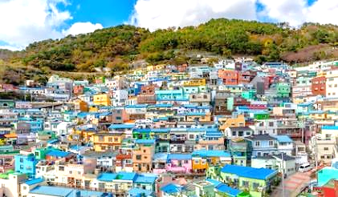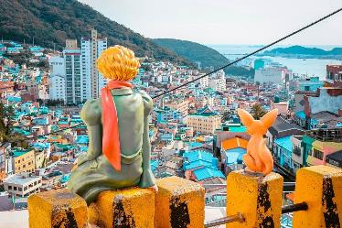

**อาหารเย็น**

**เพื่อไม่รบกวนเวลาช้อปปิ้ง อิสระอาหารเย็น ตามอัธยาศัย**

**ได้เวลาสมควร นำท่านกลับโรงแรมที่พัก**

**วันที่สี่ ศูนย์ฮ๊อกเก็ตนามู – สมุนไพรโสมเกาหลี – วัดแฮดงยงกุงซา – Sky Capsule - Haeundae Beach - Haeundae Market**

เช้า **รับประทานอาหารเช้า ที่ ห้องอาหารโรงแรม (5)**

**นำท่านรู้จัก และเข้าใจ ศูนย์ฮ๊อกเก็ตนามู** ต้นไม้ฮ๊อกเก็ตนามูชนิดนี้เจริญเติบโตในป่าลึกบนภูเขาที่ปราศจากมลภาวะและระดับสูงเหนือน้ำทะเล 50-800 เมตร เมล็ดของพันธุ์ฮ๊อกเก็ตนี้..ชาวเกาหลีรุ่นใหม่นิยมนำมารับประทาน***เพื่อช่วยดูแลตับให้สะอาดแข็งแรง ป้องกันโรค*** ตับแข็งไม่ถูกทำลายจากการดื่มแอลกอฮอล์ กาแฟ บุหรี่ สารตกค้างจากอาหารและยา ..จากนั้นนำท่านรู้จักและเข้าใจ **สมุนไพรโสมเกาหลี** ที่ช่วยเสริมสร้างความแข็งแรงให้แก่ระบบย่อยอาหารและปอด ช่วยทำให้จิตใจสงบและเพิ่มพละกำลังโดยส่วนรวมสรรพคุณทางการแพทย์ ช่วยบำรุงหัวใจ ป้องกันโรคหัวใจขาดเลือด เสริมประสิทธิภาพทางเพศ ลดและป้องกันมะเร็ง โสมเกาหลีอาจจะได้จดทะเบียนมรดกโลกโดยองค์การยูเนสโก

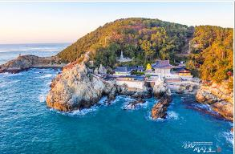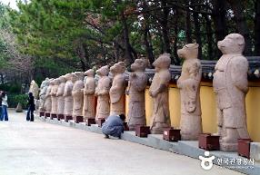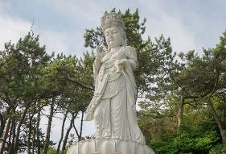พาทุกท่านเดินทางถึง **วัดแฮดงยงกุงซา** ตั้งอยู่บนชายฝั่งตะวันออกเฉียงเหนือของเมืองปูซานเป็นวัดที่สร้างบนเหล่าโขดหินริมชายหาดที่แตกต่างไปจากวัดส่วนใหญ่ซึ่งมักจะสร้างอยู่ตามเชิงเขาวัดแห่งนี้ก่อตั้งโดยพระผู้ยิ่งใหญ่ซึ่งมีนามว่าพระนาองซูโดซาซึ่งเป็นที่ปรึกษาของกษัตริย์คงมินวังแห่งโครยอเมื่อทุกท่านเดินเท้าเข้าสู่วัดแห่งนี้จากประตูซุ้มมังกรสีทองอร่ามเดินผ่านอุโมงค์ขนาดเล็กไปสู่บันไดหิน108 ขั้นและโคมไฟหินซึ่งเป็นจุดสำหรับชมวิวและความงดงามของท้องทะเลสีฟ้าครามก่อนจะเดินต่อลงไปสู่บริเวณซึ่งเป็นที่ประดิษฐานของพระพุทธรูปศักดิ์สิทธิ์องค์สีดำซึ่งตั้งตระหง่านอยู่บนโขดหินและมีท้องทะเลกว้างเป็นฉากหลังและเมื่อคุณเดินไปตามสะพานที่ทอดยาว

**อาหารกลางวัน (6)**

**ลิ้มลองเมนู ไก่ผัดซอส จิมดัก มันฝรั่ง แครอท และเส้นมันเหนียวนุ่ม เสิร์ฟพร้อมข้าวสวย และเครื่องเคียง**

**พาท่านสัมผัสประสบการณ์ใหม่กับการนั่ง สกายแคปซูล (รวมค่าตั๋วเที่ยวเดียว)** บนรางรถไฟลอยฟ้าเลียบทะเลแฮอุนแดเมืองท่าอันดับ1 ของประเทศเกาหลีใต้ ตัวแคปซูลหนึ่งคันจะนั่งได้4ท่าน แต่ละแคปซูลก็จะมีสีสันสดใสน้ำเงิน แดง เหลือง เขียว แล่นสลับๆกันไป สีสวยตัดกับท้องฟ้า ท่านจะได้ชมวิวเมืองปูซานได้ทั้งซ้ายและขวา แคปซูลจะแล่นช้าๆ ให้เราไปชื่นชมความงามของวิวทะเลและวิวตัวเมือง ให้ท่านพักสมอง พักสายตา

นำท่านขึ้น สถานี Cheongsapo – สถานี Mipo ใช้เวลาเดินทาง 25 นาที *(ในกรณีที่ไม่สามารถนั่งรถไฟได้ จากสภาพดินฟ้าอากาศ หรือเหตุสุดวิสัยของทางสถานที่นั้นๆ เราจะนำท่านไปสถานที่อื่นเพิ่มเติม)*

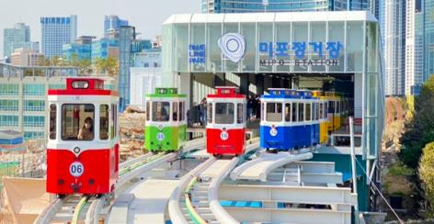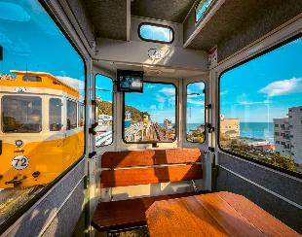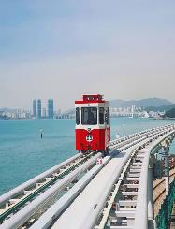

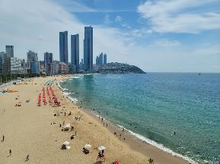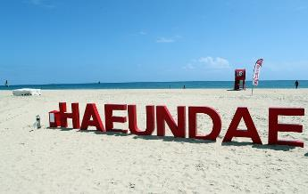**ชายหาดแฮอึนแด Haeundae Beach** ได้ชื่อว่าเป็นชายหาดที่มีชื่อเสียงมากที่สุดของเกาหลี มีหาดทรายสีขาวยาวถึง 1.5 กิโลเมตรและมีความกว้างของชายหาด 40-50 เมตร มีน้ำทะเลสะอาดใส สีเขียวสวยงาม ชายหาดแฮอึนแด Haeundae นั้นเรียกกันตามนักปราชญ์ท่านหนึ่งที่เดินทางไปตามที่ต่างๆแล้วเกิดความประทับใจกับความงดงามของชายหาดแห่งนี้จนสลักคำว่า “Hae Un Dae” ลงบนหินตั้งแต่ยุค Silla ประมาณปีค.ศ. 857 จนผู้คนต่างเรียกชายหาดแห่งนี้ตามคำของท่าน ที่ชายหาดแฮอึนแดนี้ยังมีกิจกรรมให้ทำมากมายที่น่าสนใจ อย่างเช่นกิจกรรมการละเล่นแบบชาวเกาหลี และร้านค้าร้านอาหารมากมาย ช่วงที่คนมากที่สุดจะเป็นเดือนมิถุนายนถึงสิงหาคม

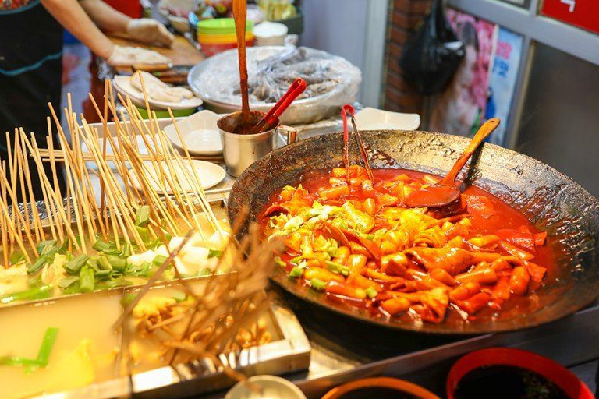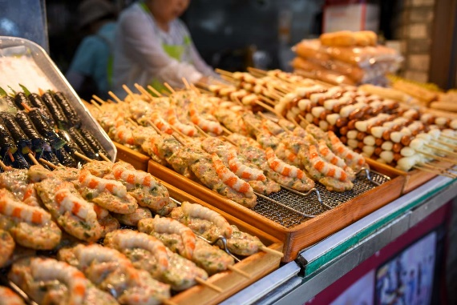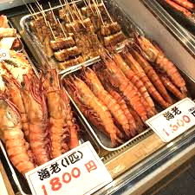**ให้ท่านอิสระ ที่ตลาดแฮอุนแด** แหล่งช้อปปิ้ง สุดฮิต เกาหลี เกาใจ เป็นตลาดแห่งเดียวของเกาหลีใต้ที่ตั้งอยู่ใกล้ชายหาดแฮอึนแด ซึ่งถือว่าเป็นชายหาดที่มีชื่อเสียงมากที่สุดในประเทศเกาหลีใต้ เพราะชาวเกาหลีนิยมมาเที่ยวในฤดูร้อน เป็นถนนสายเล็กๆ มีร้านอาหารเปิดขายของตั้งแต่เช้าจนถึงช่วงดึก ตลาดแห่งนี้ยิ่งดึกยิ่งคึกคัก นักท่องเที่ยวนิยมไปเดินชิว ภายในตลาดมีความสะอาดอ้าน มีร้านค้าพร้อมป้ายสัญลักษณ์ที่มีมาตรฐาน มีร้านจำหน่ายอาหารพื้นบ้านให้ได้ลิ้มลอง รสชาติ มีร้านค้าที่จำหน่ายผลิตภัณฑ์ที่หลากหลาย แปลกตา แล้วก็ต้องมีร้านอาหารทะเลสดๆ เพราะใกล้แหล่ง มีแผงขายอาหารแบบสตรีทฟู้ด ร้านอาหารให้เลือกนั่ง และร้านค้าจำหน่ายขนมของฝากท้องถิ่น เรียกได้ว่า เดินเที่ยวเพลิน แถมอิ่มท้อง

**อาหารเย็น**

**อิสระอาหารเย็น เพื่อไม่รบกวนเวลาเที่ยวชม**

**ได้เวลาสมควรหลังอาหารค่ำ นำท่านเดินทางกลับที่พัก**

**วันที่ห้า ซุปเปอร์มาร์เก็ตเกาหลี - Lotte Duty Free - ถนนช้อปปิ้งซอมยอน – สนามบินกิมแฮ - สนามบินสุวรรณภูมิ**

เช้า **รับประทานอาหารเช้า ที่ ห้องอาหารโรงแรม(7) พร้อมอำลาที่พัก**

ให้ท่านได้ซื้อของฝากที่ **“ซุปเปอร์มาเก็ต หรือร้านละลายเงินวอน”** ร้านที่มีขนมเกาหลีให้เลือกมากมาย อาทิ

เวเฟอร์ช็อกโกแลค มาม่าเกาหลีรสต่างๆ นมกล้วย ป็อกกี้ บราวนี่ มันฝรั่ง ต็อกบ็อกกี ถั่วอัลมอน สาหร่ายเกาหลี เหล้าโซจู ฯลฯ อิสระให้ท่านได้เลือกซื้อตามอัธยาศัย

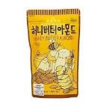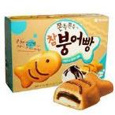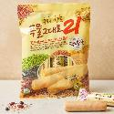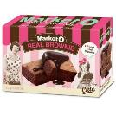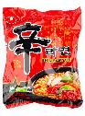

**นำท่านเลือกซื้อสินค้าดิวตี้ฟรี Lotte Duty Free**  เพื่อให้คนเดินทางออกนอกประเทศ ไม่ว่าจะเป็นชาวเกาหลีหรือนักท่องเที่ยวได้เพลิดเพลินกับการช้อปปิ้ง สินค้าปลอดภาษี และได้เลือกซื้อสินค้าแบรนด์เนมนำเข้าจากต่างประเทศมากมายหลากหลายชนิด รวมทั้งสินค้าแบรนด์เกาหลียอดนิยมที่ชาวเกาหลี ชาวจีน ชาวญี่ปุ่น และ ชาวเอเชียชื่นชอบ เพื่อเป็นส่วนหนึ่งในการพัฒนาเศรษฐกิจระดับประเทศ **อาทิ SULWHASOO , LANEIGE , SHISEIDO, SKII และ กระเป๋าแบรนด์ดัง MCM , LOUIS VUITTON, CHANEL**

นำท่านถึง **ถนนช้อปปิ้งซอมยอน** เป็นถนนยอดนิยมที่คึกคักตลอดเวลา ศูนย์รวมของสินค้าแฟชั่น เสื้อผ้า เครื่องสำอาง ร้านกาแฟและร้านอาหาร ถูกใจวัยรุ่นเกาหลี แห่งเมืองปูซาน ตลอดระยะทางกว่า 330 เมตรของถนนนั้้น เต็มไปด้วยร้านอาหารที่หลากหลายให้เลือกชิม ทั้งอาหารพื้นเมืองและอาหารนานาชาติ ร้านกาแฟคาเฟ่ให้นั่งชิลล์ ร้านขายสินค้ามากมายหลายประเภทให้เลือกซื้อ รวมไปถึงสถานบันเทิงต่างๆ ได้แก่ โรงภาพยนตร์ โรงละคร เป็นต้น เรียกอีกชื่อว่า “เมียงดงน้อย” ขายของทุกอย่างเหมือนที่เมียงดง ในกรุงโซล ในย่านนี้ ส่วนมากจะเป็นตึกสูง 5 ชั้น ชั้นที่ 1 จะเป็นร้านช้อปปิ้งขายสินค้าแฟชั่น ชั้น 2-5 จะเป็นร้านอาหาร ไม่ควรพลาด

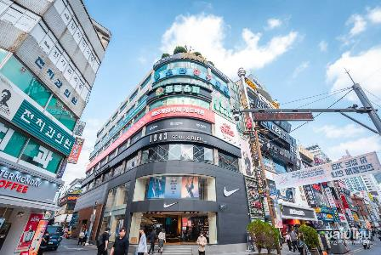

**อาหารกลางวัน**

**อิสระอาหารกลางวัน เพื่อไม่รบกวนเวลาเที่ยวชม**

**ได้เวลาสมควร นำท่านเดินทางสู่สนามบินกิมแฮ**

เส้นทางบินระหว่างประเทศไทยและเกาหลีใช้เวลาบินประมาณ 5.40 ช.ม.

(เวลาที่ไทยช้ากว่าเกาหลีใต้ 2 ชั่วโมง)

|  |  |  |  |
| --- | --- | --- | --- |
| **สายการบิน** | **PUS-BKK** | **เวลาออก** | **เวลาถึง** |
| Jin Air | LJ021 | 18.30 | 21.55 |
| Air Busan | BX725 | 18.00 | 21.55 |
| Jeju Air | 7C2251 | 20.35 | 00.10 |

ขอสงวนสิทธิ์เปลี่ยนแปลงเที่ยวบิน และตารางการบินของสายการบินตามที่ได้อนุมัติ

สายการบินชั้นประหยัด ไม่มีบริการอาหารบนเครื่อง

(ผู้จัดทัวร์จะแจ้งสายการบินให้ทราบก่อนเดินทาง 5-7 วัน)

…… เดินทางถึง**สนามบินสุวรรณภูมิ** โดยสวัสดิภาพ พร้อมความประทับใจ

**รายการเดินทางครั้งนี้ขอเปลี่ยนแปลงตามความเหมาะสม เนื่องจากสภาวะอากาศ การเมือง สายการบิน การจราจร ช่วงฤดูกาล ช่วงเทศกาลของเมืองต่างๆ หรือเหตุการณ์ที่อยู่เหนือการควบคุมเป็นต้น บริษัทฯ จะปรับเปลี่ยนโดยคำนึงถึงผลประโยชน์ของลูกค้าเป็นสำคัญ บริษัทจะไม่รับผิดชอบและไม่สามารถคืนค่าใช้จ่ายต่างๆ ได้ ในทุกกรณี**

**เพื่อไม่ขัดต่อกฏหมายแรงงาน เรื่องจำนวนชั่วโมงเวลาการขับรถ ไม่เกิน 6-12 ชั่วโมงต่อวัน**

*หมายเหตุ : กรณีกรุ๊ปส่วนตัว กรุ๊ปนักเรียน นักศึกษา กรุ๊ปอาจารย์ กรุ๊ปคุณหมอ กรุ๊ปดูงาน*

*ไม่สามารถใช้ราคาดังกล่าวในโปรแกรมได้*

*\*กรุ๊ปเหมา บวกราคาเพิ่มจากหน้าร้าน ท่านละ 3,000.- บาท*

**\*\* รับจองเฉพาะลูกค้าที่เดินทางไป-กลับพร้อมคณะเท่านั้น \*\***

**สำหรับนักท่องเที่ยวที่จะเดินทางเข้าประเทศเกาหลี ขั้นตอนก่อนเดินทางเข้าประเทศเกาหลีใต้ง่ายๆ ดังนี้**

1. ลงทะเบียน K-ETA เพื่อไม่ต้องทำวีซ่าเข้าเกาหลี ค่าบริการ 600 บาท/ครั้ง
2. พาสปอร์ตตัวจริง อายุการใช้งานต้องเหลือมากกว่า 6 เดือน

**อัตราค่าบริการ และเงื่อนไขรายการท่องเที่ยว**

|  |  |  |  |
| --- | --- | --- | --- |
| **วันเดินทาง 5 วัน 3 คืน** | **จำนวนคน/กรุ๊ป** | **ราคาผู้ใหญ่**  **ไม่มีราคาเด็ก** | **พักเดี่ยว** |
| **28 ธ.ค. – 01 ม.ค. 68** | **20+1** | **36,555.-** | **7,900.-** |
| **29 ธ.ค. – 02 ม.ค. 68** | **20+1** | **35,555.-** | **7,900.-** |
| **30 ธ.ค. – 03 ม.ค. 68** | **20+1** | **35,555.-** | **7,900.-** |

***ไม่มีราคาเด็ก เด็กอายุ 2 ขวบ – 12 ปี หากต้องการพักห้องเดียวกับผู้ใหญ่ 2 ท่าน

จะไม่มีบริการเตียงเสริม

**ทางบริษัทขออนุญาตเก็บทิปที่สนามบินสุวรรณภูมิ ท่านละ 1,700 บาท หรือ 57,000 วอน/ท่าน/ทริป**

**ราคาเด็กทารก (อายุต่ำกว่า 24 เดือน ณ วันที่เดินทางกลับ) ราคาพิเศษ 5,400บาท\***

*เด็กทารกสามารถเดินทางโดยนั่งบนหน้าตักของผู้ใหญ่ (คุณพ่อหรือคุณแม่) โดยอนุญาตให้เด็กทารกหนึ่งคนต่อผู้ใหญ่สองคนเท่านั้น และห้ามมิให้นำรถเข็นเด็ก หรือที่นั่งสำหรับเด็กขึ้นบนเครื่องบิน จำนวนเด็กทารกต่อเที่ยวบินถูกจำกัดไว้เพื่อความปลอดภัย และสายการบินสามารถปฏิเสธการนำเด็กทารกเดินทางไปกับท่าน ส่วนผู้จัด เราคำนึงถึงความปลอดภัยและเพื่อสร้างความสุขแก่คณะผู้เดินทาง จัดห้องพัก ผู้ใหญ่ 2 ท่าน+1เด็กทารก ทางทัวร์ไม่มีบริการอาหารเด็กทารก



**อัตราค่าบริการนี้รวม**

1. ค่าตั๋วโดยสารเครื่องบินไป-กลับ ชั้นประหยัดพร้อมค่าภาษีสนามบินทุกแห่งตามรายการทัวร์ข้างต้น *(ตั๋วกรุ๊ปไม่สามารถUpgradeที่นั่งเป็น Business Classได้ และต้องเดินทางไป-กลับพร้อมตั๋วกรุ๊ปเท่านั้นไม่สามารถเลื่อนวันได้)*
2. ค่าที่พักห้องละ 2-3 ท่าน ตามโรงแรมที่ระบุไว้ในรายการหรือ ระดับใกล้เคียงกัน
3. ค่าอาหาร ค่าเข้าชม และ ค่ายานพาหนะทุกชนิด ตามที่ระบุไว้ในรายการทัวร์ข้างต้น
4. ค่าน้ำหนักกระเป๋าเดินทางและค่าประกันวินาศภัยเครื่องบินตามเงื่อนไขของแต่ละสายการบินที่มีการเรียกเก็บ
5. การประกันการเดินทาง บริษัทฯได้จัดทำแผนประกันภัยการเดินทางสำหรับผู้เดินทางไปต่างประเทศ กับ Allianz Travel แบบแผนประกันภัย Group tour โดยแผนประกันจะครอบคลุมการรักษากรณีลูกค้าติดเชื้อโควิด-19 หรืออุบัติเหตุต่างๆ ซึ่งเกิดขึ้นภายในวันเดินทาง และลูกค้าต้องทำการรักษาในโรงพยาบาลที่ประกันครอบคลุมการรักษาเท่านั้น (เข้ารับรักษาในรูปแบบอื่นๆประกันจะไม่ครอบคลุม) (ตามเงื่อนไขของกรมธรรม์)
6. ค่าภาษีสนามบิน และค่าภาษีน้ำมันตามรายการทัวร์
7. ค่ารถปรับอากาศนำเที่ยว พร้อมคนขับรถ (กฎหมายไม่อนุญาตให้คนขับรถเกิน 12 ช.ม./วัน)



**อัตราค่าบริการนี้ไม่วม**

1. กรณีสัมภาระเกินท่านต้องเสียค่าปรับตามที่สายการบินเรียกเก็บเพิ่ม
2. ค่าทำหนังสือเดินทางไทย และเอกสารต่างด้าวต่างๆ
3. ค่าใช้จ่ายอื่นๆ ที่นอกเหนือจากรายการระบุ อาทิเช่น ค่าอาหาร เครื่องดื่ม ค่าซักรีด ค่าโทรศัพท์ เป็นต้น
4. ค่าภาษีทุกรายการคิดจากยอดบริการ, ค่าภาษีเดินทาง (ถ้ามีการเรียกเก็บ)
5. ค่าวีซ่าสำหรับพาสปอร์ตต่างด้าว และเก็บค่าใช้จ่ายเพิ่มอีก 3,000 บาท สำหรับพาสปอร์ตต่างชาติ
6. ค่าภาษีน้ำมันที่สายการบินเรียกเก็บเพิ่มภายหลังจากทางบริษัทฯได้ออกตั๋วเครื่องบิน และได้ทำการขายโปรแกรมไปแล้ว
7. ค่า Vat 7% และ ค่าภาษีหัก ณ ที่จ่าย 3%
8. ค่าพนักงานยกกระเป๋าที่โรงแรม
9. ลงทะเบียน K-ETA (Korea Electronic Travel Authorization) 600 บาท/ครั้ง
10. ค่าธรรมเนียม ทิปไกด์ท้องถิ่น และทิปพนักงานคนขับรถ ท่านละ 57,000 วอน หรือ 1,700 บาท/ท่าน ต่อทริป

ต่อผู้เดินทาง (โปรดชำระเต็มจำนวน ขออนุญาตเก็บที่สนามบิน) สำหรับทิปหัวหน้าทัวร์แล้วแต่ความพึงพอใจของลูกค้า

**ในกรณีที่เจ้าหน้าที่ตรวจพบกลุ่มเสี่ยงที่เป็นแรงงานเข้าประเทศผิดกฎหมาย**

**ทางบริษัทจึงขอเก็บเงินประกันท่านละ 10,000 บาท**

**ถ้าลูกค้าเที่ยว และกลับพร้อมคณะทัวร์ ทางบริษัทจะดำเนินการคืนเงินให้ทันที**

**\*สำคัญโปรดอ่าน ราคาและเงื่อนไขในการจองทัวร์**

► **ทางบริษัทฯ ขอรับมัดจำ 10,000 บาท สำหรับการจองนับตั้งแต่วันจองภายใน 2 วัน**

* กรุณาส่งสำเนาหน้าพาสปอร์ต พร้อมเอกสารชำระมัดจำค่าทัวร์
* ค่าทัวร์ส่วนที่เหลือชำระ 21 วันก่อนออกเดินทาง

*กรณีบริษัทฯ จำเป็นต้องออกตั๋วก่อนท่านจำเป็นต้องชำระค่าทัวร์ส่วนที่เหลือตามที่บริษัทกำหนดแจ้งเท่านั้น

* **จองทัวร์ 7-21 ก่อนวันเดินทาง จะต้องชำระค่าทัวร์เต็มจำนวน**

เมื่อเจ้าหน้าที่ได้รับข้อมูลพร้อมเงินชำระแล้ว ทางเจ้าหน้าที่จะจัดการนำรายชื่อพร้อมข้อมูลทั้งหมดไปทำการจองส่วนเกี่ยวข้องต่างๆ (ไม่สามารถปรับเปลี่ยนชื่อนามสกุลและผู้เดินทางได้)

**ข้อควรทราบ**

ทัวร์นี้จัดให้เฉพาะลูกค้าที่ประสงค์จะไปท่องเที่ยวตามรายการของทัวร์ทุกวันเท่านั้น หากท่านไม่สามารถร่วมทัวร์ทุกวัน แค่สมัครมาร่วมทัวร์เพียงเพื่อการใช้ตั๋วเครื่องบินและที่พักในราคาพิเศษ หากท่านไม่แจ้ง และปรากฏว่าท่านไม่รวมทัวร์ในบางวัน **ทางบริษัทจะคิดค่าดำเนินการในการแยกท่องเที่ยวเอง 300 USD** (ก่อนซื้อทัวร์ จะต้องแจ้งความประสงค์ที่เป็นจริง เพื่อทางผู้จัดจะได้คิดค่าบริการที่เหมาะสม) **หมายเหตุ** หากการไปพบเพื่อนหรือญาติหรือไปติดต่อธุรกิจหรือท่องเที่ยวอิสระ ทำหลังจากที่รายการเสร็จสิ้นในแต่ละวันแล้ว ไม่เป็นเหตุที่ทางผู้จัด จะตัดการให้บริการท่านแต่อย่างใด*

**ร้านช้อปปิ้งที่ทางรัฐบาลให้ทัวร์ลงนั้น ตามที่ระบุในโปรแกรมทัวร์ ขอความร่วมมือลูกทัวร์ทุกๆท่าน กรุณาลงทุกร้าน ซื้อหรือไม่ซื้อไม่ต่อว่ากัน ทางบริษัทฯไม่มีนโนบายบังคับซื้อแต่อย่างใด ขึ้นอยู่กับความพึงพอใจของลูกค้า**

**\*\*สำคัญ\*\*** สำเนาหน้าพาสปอร์ตผู้เดินทาง (จะต้องมีอายุเหลือมากกว่า 6 เดือนก่อนหมดอายุนับจากวันเดินทางไป-กลับและจำนวนหน้าหนังสือเดินทางต้องเหลือว่างสำหรับติดวีซ่าไม่ต่ำกว่า 3หน้า) **กรุณาตรวจสอบก่อนส่งให้บริษัทมิฉะนั้นทางบริษัทจะไม่รับผิดชอบกรณีพาสปอร์ตหมดอายุ ** กรุณาส่งพร้อมพร้อมหลักฐานการโอนเงินมัดจำ

* **ราคาสำหรับ 15 ท่านขึ้นไป การันตีออกเดินทางพร้อมหัวหน้าทัวร์**
* หากต่ำกว่ากำหนด ต้องมีการเปลี่ยนแปลงราคา หากผู้เดินทางทุกท่านยินดีที่จะชำระค่าบริการเพิ่มเพื่อให้คณะเดินทางได้ ทางเรายินดีที่จะประสานงานในการเดินทางตามความประสงค์
* สงวนสิทธิ์ในการปรับเปลี่ยนราคาเพิ่ม หากมีการปรับขึ้นของภาษีน้ำมันหรือภาษีใดๆ จากสายการบิน \**สงวนสิทธิในเรื่องเที่ยวบินและตารางบิน ราคา และ รายการ เปลี่ยนแปลงหรือสับเปลี่ยนได้ โดยมิต้องแจ้งให้ทราบล่วงหน้า*

\***กรณีเกิดความผิดพลาดจากบริการจากสายการบิน** (ความล่าช้าของเที่ยวบิน การยกเลิกเที่ยวบิน มีการยุบเที่ยวบินรวมกัน ตารางการการเดินทางมีการเปลี่ยนแปลง เนื่องจากสายการบินพิจารณาสถานการณ์แล้วว่า อยู่นอกเหนือความควบคุม หรือเหตุผลเชิงพาณิชย์ หรือเหตุผลทางด้านความปลอดภัยเป็นต้น ) โปรดเข้าใจและรับทราบว่า ผู้จัดจะไม่รับผิดชอบและไม่สามารถคืนค่าใช้จ่ายต่างๆ ได้ ในทุกกรณี

**ในกรณีที่เกิดเหตุใดๆ จนทําให้คณะทัวร์ไม่สามารถออกเดินทางได้** เช่น ลูกค้ากลุ่มใหญ่ยกเลิกการเดินทางกะทันหัน ทางสายการบินเรียกที่นั่งคืนด้วยเหตุผลของสายการบิน ฯลฯ ทางผู้จัดจะพยายามหาโปรแกรมอื่นในราคาและช่วงเวลาใกล้เคียงกันทดแทน ขอให้ลูกค้าตระหนักดีว่าเหตุการณ์ดังกล่าวถือเป็นเหตุสุดวิสัยและเชื่อมั่นว่าผู้จัดได้พยายามอย่างสุดความสามารถ โดยลูกค้าจะไม่ยกเหตุข้อนี้มาเป็นข้อเรียกร้องใดๆ กับบริษัทฯ หากลูกค้าประสงค์รับเงินคืน ทางบริษัทฯ ยินดีคืนเงิน

**เครื่องบินหมู่คณะ ไม่สามารถล๊อกที่นั่งได้ ที่นั่งที่ได้อาจจะไม่ได้นั่งติดกัน และไม่สามารถเลือกแถวที่นั่งบนเครื่องบินได้ ซึ่งเป็นไปตามระบบสุ่มภายในเงื่อนไขของสายการบินดังกล่าว**

**เงื่อนไขการยกเลิก**

1. เนื่องจากเป็นราคาโปรโมชั่น และ ซื้อขาดแบบมีเงื่อนไขกับทางสายการบินและทางผู้จัดปลายทางเกาหลี จึงไม่มีการคืนเงินมัดจำ หรือค่าบริการทั้งหมดไม่ว่ากรณีใดๆทั้งสิ้น

2.ยกเลิกการเดินทางในวันเดินทาง ถูกปฏิเสธการเข้า ออกเมืองทั้งจากประเทศไทย และประเทศสาธารณรัฐเกาหลี (เกาหลีใต้) ไม่มีการคืนเงินทั้งหมดไม่ว่ากรณีใดๆทั้งสิ้น

3.กรณีมีเหตุยกเลิกทัวร์ โดยไม่ใช่ความผิดของบริษัททัวร์ คืนเงินค่าทัวร์โดยหักค่าใช้จ่ายที่เกิดขึ้นจริง*

*ค่าใช้จ่ายที่เกิดขึ้นจริง เช่น ค่ามัดจำตั๋วเครื่องบิน โรงแรม ค่าวีซ่า และค่าใช้จ่ายจำเป็นอื่นๆ

* กรณีลูกค้าถูกกรมแรงงานไทยไม่อนุญาตให้เดินทางออกนอกประเทศไทย หรือ เจ้าหน้าที่ตรวจคนเข้าเมืองเกาหลี ( ต.ม เกาหลี ) ปฎิเสธการเดินทางเข้าประเทศเกาหลี เนื่องด้วยดุลพินิจของเจ้าหน้าที่ ทางบริษัทฯ ไม่สามารถคืนค่าทัวร์ได้ เนื่องจากค่าใช้จ่ายต่างๆมีการจ่ายขาดไปหมดแล้ว

*ค่าใช้จ่ายที่เกิดขึ้นจริง เช่น ค่ามัดจำตั๋วเครื่องบิน โรงแรม ค่าวีซ่า และค่าใช้จ่ายจำเป็นอื่นๆ

**\*\* ก่อนตัดสินใจจองทัวร์ควรอ่านเงื่อนไขการเดินทางและรายการทัวร์อย่างละเอียดทุกหน้าอย่างถ่องแท้แล้วจึงมัดจำเพื่อประโยชน์ของท่านเอง เมื่อท่านตกลงชำระเงินทั้งหมด หรือบางส่วนกับทางบริษัทฯ ทางบริษัทฯ จะถือว่าท่านรับทราบและยอมรับในเงื่อนไขต่างๆ ของบริษัทฯ ที่ได้ระบุในรายการทัวร์ทั้งหมด ไม่สามารถเรียกร้องสิทธิใดๆ ได้ ทั้งในส่วนของกรมการท่องเที่ยว และทั้งในส่วนของข้อกฎหมายแพ่งและอาญา \*\***

**\*\*ลงทะเบียนครบ ก่อนเดินทางเข้าประเทศเกาหลีใต้\*\***

* **ขั้นตอน ลงทะเบียน K-ETA (Korea Electronic Travel Authorization) (ผู้จัดลงทะเบียนให้)**

**เอกสารเพิ่มเติม**หนังสือเดินทางจะต้องเป็นเล่มปัจจุบัน และมีอายุมากกว่า 6 เดือน

กรุณาสแกนไฟล์รูปภาพให้ชัดเจน

* รูปถ่ายหน้าตรงพื้นหลังสีขาว อายุไม่เกิน 3 เดือน (กรุณาสแกนไฟล์รูปภาพให้ชัดเจน)
* กรอกข้อมูลส่วนตัว และอื่นๆ (ทางผู้จัดจะมีแบบฟอร์มให้กรอก)



